

4 ноября 2026 г. | г. Москва

Коммерческое предложение
SHREDSTAR S5 (6.0) white
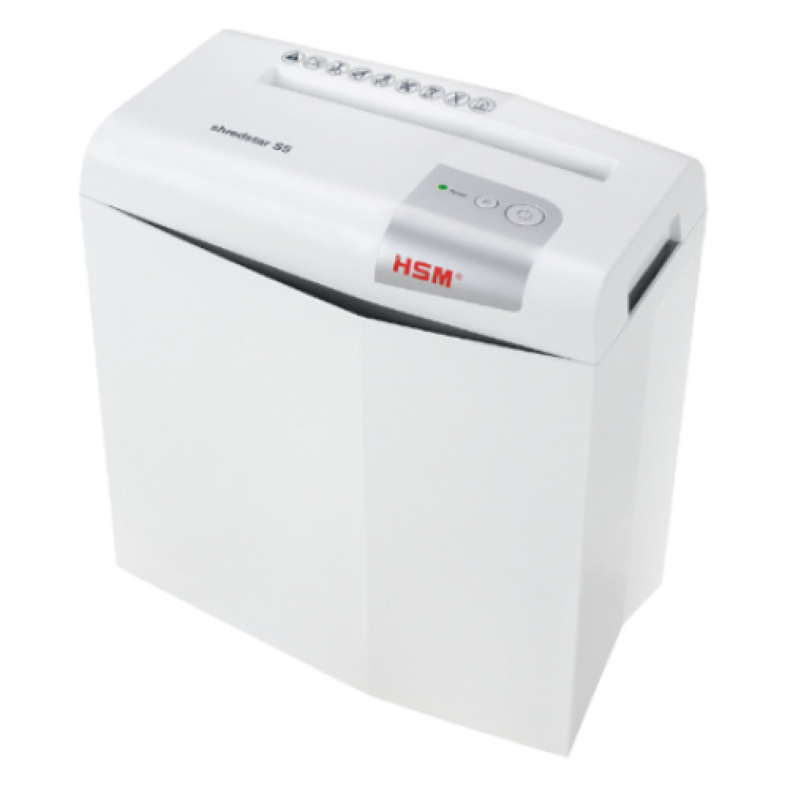 | Описание:  Персональный уничтожитель документов с параллельной резкой на полосы шириной 6 мм. Оснащен автореверсом для предотвращения замятия и увеличенным (до 220 мм) слотом для загрузки бумаги.  Аппарат имеет:  съемный режущий блок для опустошения корзины  световую индикацию  защиту двигателя от перегрева

Параметры | Значение
Серия: | Shredstar
Тип: | Персональные
Тип резки: | Параллельный
Размер частицы, мм: | 6
Уровень секретности по DIN-32757: | 2
Уровень секретности по DIN 66399: | P-2
Количество уничтожаемых листов 70 г/м: | 6
Количество уничтожаемых листов 80 г/м: | 5
Емкость корзины, л: | 12
Скорость резки, мм/сек.: | 35
Ширина входа, мм: | 220
Мощность, Вт: | 65
Уровень шума, Дб: | 62
Реверс: | Да
Высота, мм: | 350
Ширина, мм: | 310
Глубина, мм: | 210
Вес, кг: | 2,95

Фактические параметры товара могут отличаться от заявленного производителем в технической документации как в большую, так и в меньшую сторону в пределах допустимой погрешности не более 10%.
Это в равной степени относится как к размеру частиц, так и к уровню шума, скорости и количеству уничтожаемых листов. Данная погрешность является технологической нормой и не считается дефектом.
На изменение параметров может оказывать влияние плотность уничтожаемой бумаги и фактическое напряжение в сети.

Цена: 6 352 руб. 36 коп.
Гарантия:
Сроки поставки товара:
Срок действия ценового предложения:

Генеральный директор Миронов Б.Б.

